ФОРМА № 2.2

База данных об инновационном опыте учителей-победителей ПНПО
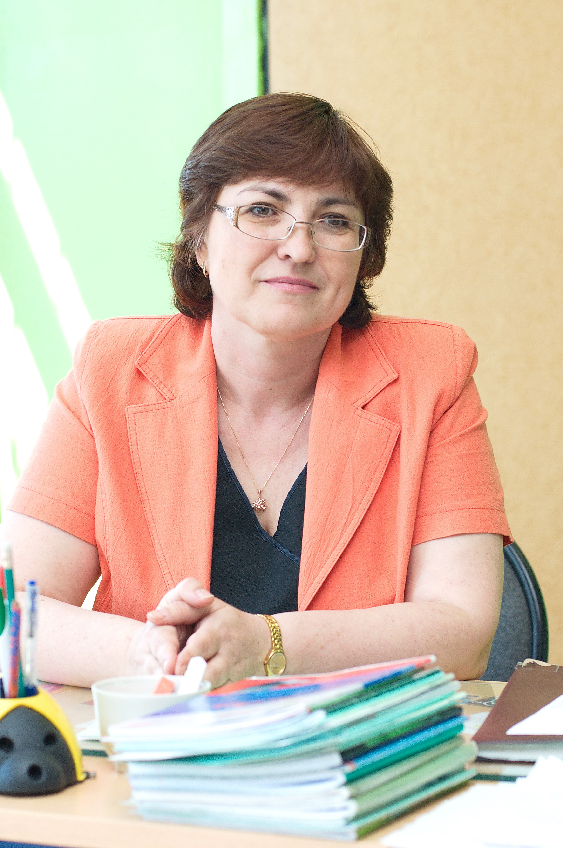ФОТО
(размещается на интернет – портале «Сайт победителей ПНПО Московской области»)

Сведения об учителях-победителях регионального этапа конкурса ПНПО в 2014 году

Инновационный опыт учителя-победителя ПНПО – 2014 года

____Котовой _Ирины Евгеньевны________________________
Фамилия, имя, отчество (полностью)

Муниципального образования - Муниципальное общеобразовательное учреждение «Средняя общеобразовательная школа № 2 с углублённым изучением отдельных предметов» г. Бронницы.
Ф.И.О. учителя | Котова Ирина Евгеньевна
Должность с указанием предмета | Учитель математики
Учреждение, в котором работает учитель (полное название) | Муниципальное общеобразовательное учреждение «Средняя общеобразовательная школа № 2 с углублённым изучением отдельных предметов» г. Бронницы
Адрес ОУ с индексом | 140170 Московская область г. Бронницы ул Московская д. 120
Телефон рабочий | 8(496)4665906
Другие контактные телефоны | 8(916)0567876
E-mail | irinakotova86@mail.ru
Тема инновации | «Электронные образовательные ресурсы к урокам математики».
Обоснование | Задача образования заключается в том, чтобы научить своих воспитанников искать и осваивать знания самостоятельно. ЭОР - сформированные блоки разнообразных информационных ресурсов, предназначенных для использования в учебном процессе, представленном в электронном виде.
Содержание | Понятие ЭОР (электронный образовательный ресурс) подразумевает образовательное содержание, облеченное в электронную форуму, для воспроизведения которого используются электронные устройства.
Методы и приемы работы | метод проектов и исследовательская деятельность, опережающее и дифференцированное обучение, личностно-ориентированный и деятельностный подход, проблемное обучение, использование мультимедийных сценариев уроков, тематических тестов, интернет ресурсов.
Перспективы | Использование электронных образовательных ресурсов в процессе обучения представляет большие возможности и перспективы для самостоятельной творческой и исследовательской деятельности учащихся, умение работать с информацией, повышение интереса учащихся к предметам «Математика», «Алгебра» и «Геометрия», развитие познавательной активности учащихся, создание условий для самовыражения одарённых детей.

